Учреждение образования
«БЕЛОРУССКИЙ ГОСУДАРСТВЕННЫЙ ТЕХНОЛОГИЧЕСКИЙ УНИВЕРСИТЕТ»
Лабораторная работа по дисциплине:
« Основы программной инженерии»

Студент: Прокопюк А.А.
ФИТ 1 курс 7 группа
Преподаватель: Лыкова Ю.Д.
Минск 2026
Постановка задачи
Разработать модульную диалоговую программу, которая позволяет пользователю в цикле выбирать варианты действий для обработки введенных символов:
- Определение разницы значений кодов в ASCII между прописной и строчной буквой латинского алфавита (при вводе латинского символа, иначе — вывод сообщения об ошибке).
- Определение разницы значений кодов в Windows-1251 между прописной и строчной буквой русского алфавита (при вводе русского символа, иначе — вывод сообщения об ошибке).
- Вывод в консоль кода символа, соответствующего введенной цифре (при вводе цифры, иначе — вывод сообщения об ошибке).
- Выход из программы.

Входные и выходные данные
- Входные данные:
  - Номер выбранного пункта меню (целое число от 1 до 4).
  - Символ или последовательность символов (char), вводимые пользователем с клавиатуры.
- Выходные данные:
  - Результат вычислений (разница кодов символов или числовой код символа).
  - Сообщения об ошибках при некорректном вводе.
  - Информационные сообщения интерфейса.
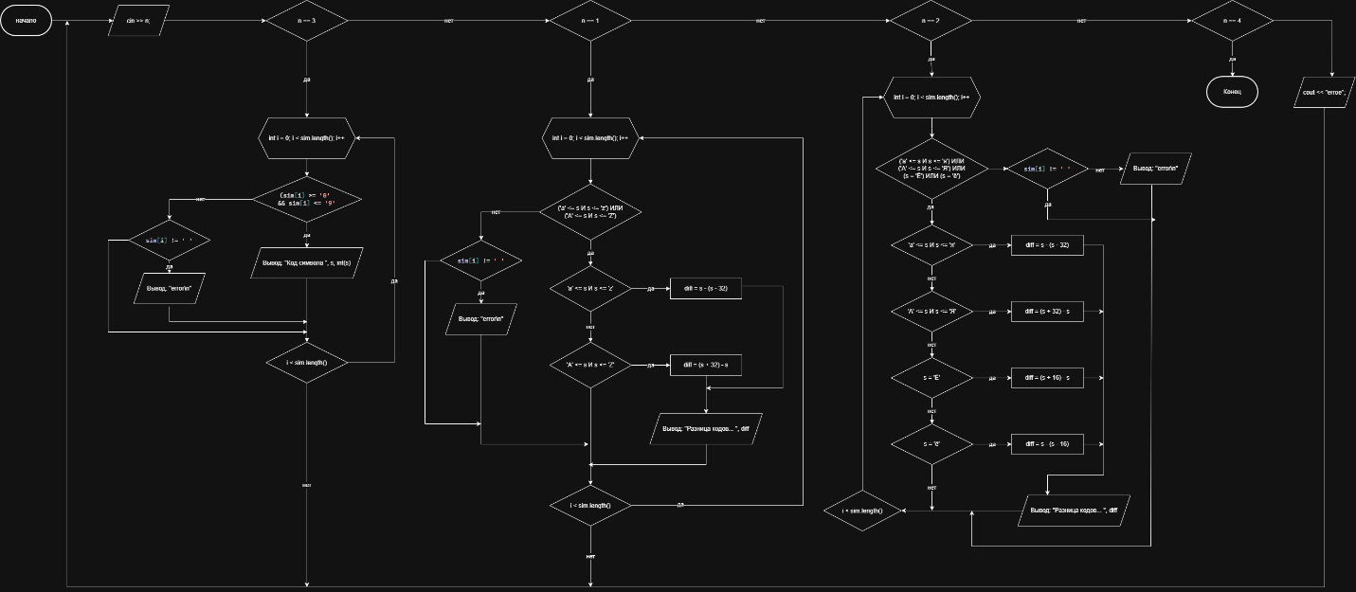

Постановка задачи
Вывести большую и маленькую букву, разницу кодов
Входные и выходные данные
Входные: ----
Выходные: большая и маленькая буква, разница кодов
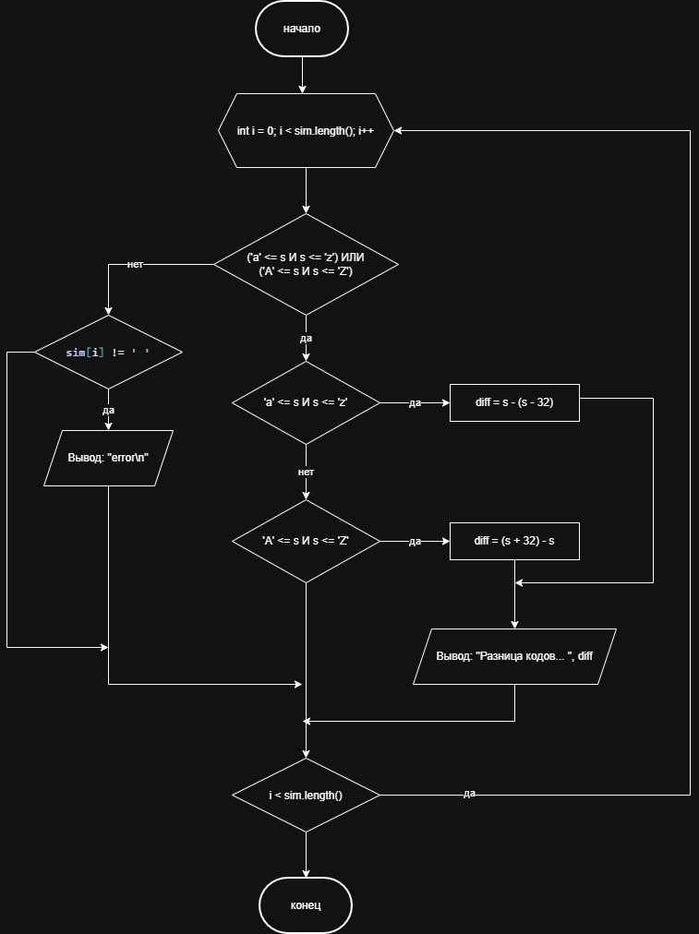

Постановка задачи
Вывести большую и маленькую букву, разницу кодов
Входные и выходные данные
Входные: ----
Выходные: большая и маленькая буква, разница кодов

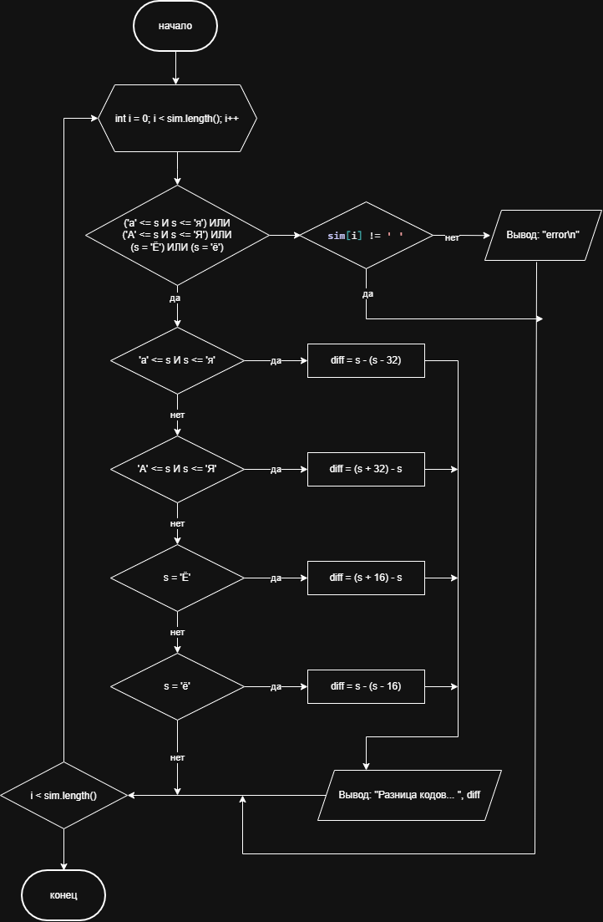 Постановка задачи
Вывести цифру и ее кодировку
Входные и выходные данные
Входные: ----
Выходные: цифра, ее кодировка
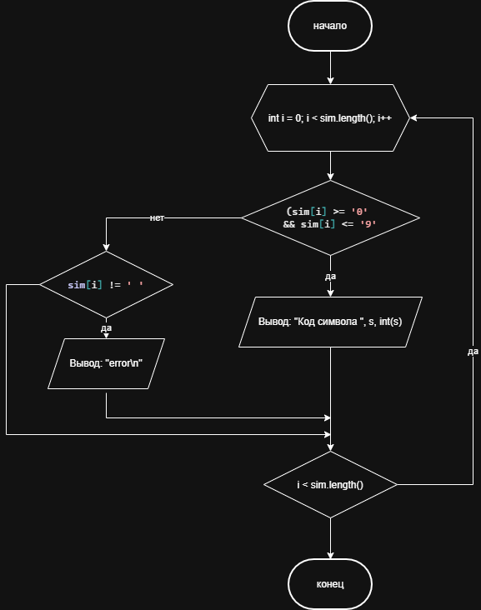

НАЧАЛО
ВЫВОД меню
ЦИКЛ ПОКА true
ВВОД n
ЕСЛИ n == 4 ТО ПРЕРВАТЬ
ВЫБОР choice
ПРИ 1: ВЫЗОВ latin()
ПРИ 2: ВЫЗОВ rus()
ПРИ 3: ВЫЗОВ num()
ПРИ 4: Конец
ИНАЧЕ ВЫВОД "Ошибка"
КОНЕЦ ВЫБОРА
КОНЕЦ ЦИКЛА

Модульная схема


